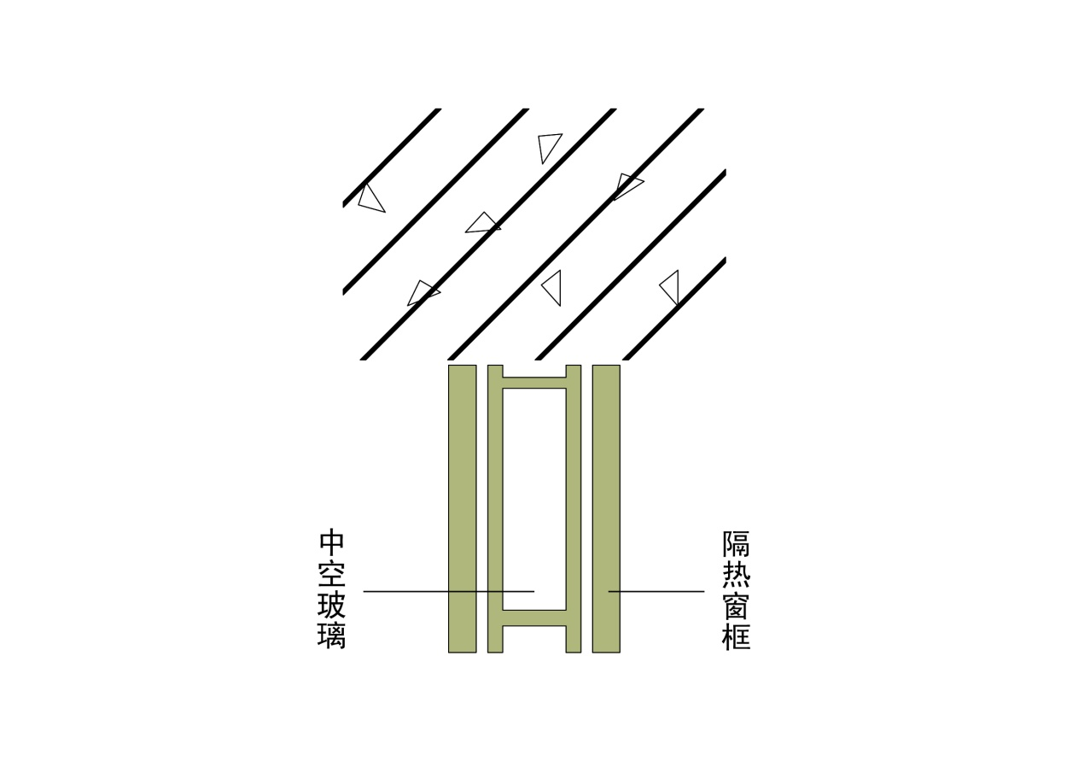
有1/3的能量是从窗户跑掉的，我们使用高品质的塑钢玻璃窗，可以组织室内外热交换。
宿舍外窗采5mm+15mm+5mm双层中空low-e玻璃，达到极佳的隔热保温作用，窗框和窗洞的结合空隙采取阻热设计，有效阻止热传导。传热系数为2.0W/（MM*K），玻璃遮阳系数为0.478，可见光投射比为0.666。

